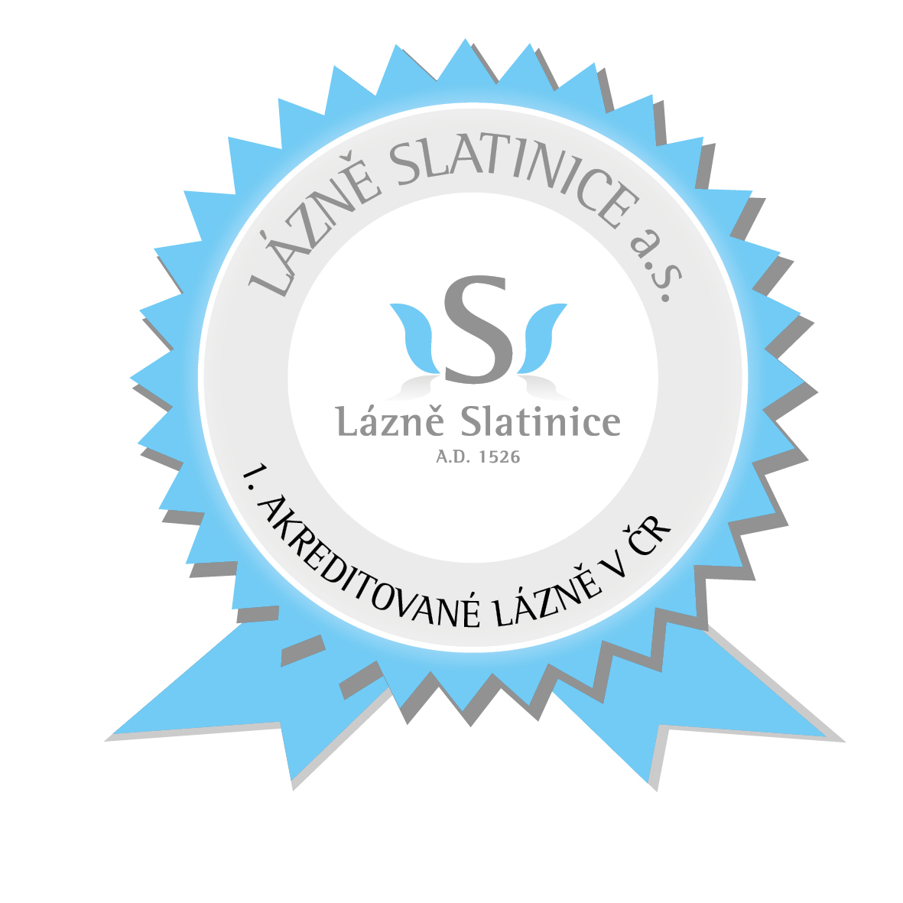
HLEDÁTE
PRÁCI NEBO
BRIGÁDU?
.

PŘIJMEME ZAMĚSTNANCE NA POZICE-ženy/muže

- Fyzioterapeutku/fyzioterapeuta
- Lékařku/lékaře na noční služby, vedoucího lékaře
- Masérku/maséra
- Plavčíka
- Všeobecnou sestru
- Sanitářku
- Servírku/číšníka

POŽADUJEME:
- zdravotní způsobilost, občanskou bezúhonnost
- časovou flexibilitu, samostatnost a pracovitost
- příjemné vystupování, komunikativnost, ochotu učit se novým věcem

NABÍZÍME:
- pracovní poměr na základě „Pracovní smlouvy“, „Dohody o provedení práce“ nebo „Dohody o pracovní činnosti“
- práci v příjemném lázeňském prostředí, autobusové a vlakové spojení
- odpovídající mzdové ohodnocení, příspěvek na stravu
- nástup dle dohody

Bližší informace naleznete na www.lazneslatinice.cz.
Žádosti, doložené životopisem, zasílejte e-mailem na adresu:
Lázně Slatinice a.s. - personální úsek, 783 42 Slatinice č. p. 29
nebo e-mailem na lipertova@lazneslatinice.cz, mobil 734 572 021.

